Manual Técnico: Configuración Ambiente

SENA GYM

Versión: 1.1

**HISTORIAL DE REVISIÓN**

|  |  |  |  |  |  |  |
| --- | --- | --- | --- | --- | --- | --- |
| **VERSIÓN** | **ELABORACIÓN** | | **REVISIÓN** | | **APROBACIÓN** | |
| **Fecha** | **Responsable** | **Fecha** | **Responsable** | **Fecha** | **Responsable** |
| 1.0. | 23/03/2021 | Jhon Alexander bueno espinosa |  |  |  |  |
|  |  | Alejandra soler Uribe |  |  |  |  |
|  |  |  |  |  |  |  |
| 1.1 | 30/03/2021 | Jhon Alexander bueno espinosa  Alejandrina soler uribe |  |  |  |  |

**CAMBIOS RESPECTO A LA VERSIÓN ANTERIOR**

|  |  |
| --- | --- |
| **VERSIÓN** | **MODIFICACIÓN RESPECTO VERSIÓN ANTERIOR** |
| 1.0 | Creación del documento |
|  |  |
|  |  |
|  |  |
|  | Corrección del documento |
| 1.1 |  |

**Tabla de contenido**

1. Introducción 4

2. Alcance 4

Alcance a corto plazo: 4

Alcance mediano plazo: 5

Alcance a largo plazo: 5

3. Definiciones, siglas y abreviaturas 5

4. Responsables e involucrados 7

5. Aspectos Técnicos 7

6. Requisitos de Configuración 8

7. Proceso de Configuración o Despliegue 9

8. Ingreso al Sistema 17

9. Otras Consideraciones 18

# 1. Introducción

El presente documento es una descripción general del manual técnico de Configuración del proyecto SENA GYM, en el cual se representará la forma correcta de instalación, así como las diferentes herramientas del entorno de desarrollo, para un correcto funcionamiento

# 2. Alcance

**SENA GYM** será una aplicación web y está dirigida a los aprendices instructores y personal del Sena que utilizan los servicios del gimnasio, del Sena Centro de Comercio y Turismo, con el fin de gestionar y agilizar procesos tanto de la elaboración de ejercicios rutinas y dietas como los ingresos registros y accesos al sistema como la elaboración de los test la creación de anuncios.

### Alcance a corto plazo:

El software pretende abarcar inicialmente el centro de comercio y turismo de la regional Quindío.

### Alcance mediano plazo:

Implantar el software en el centro de comercio y turismo que es en donde se evidencio la problemática y en el centro agroindustrial y de la construcción hacer los estudios pertinentes para su implementación.

### Alcance a largo plazo:

Establecer el software en la regional Quindío en los centros de formación que tengan gimnasios

# 3. Definiciones, siglas y abreviaturas

* **Relaciones de base de datos:** una relación o vínculo entre dos o más entidades describe alguna interacción entre las mismas. Las **relaciones** evitan redundancia de **datos** guardados en las tablas.
* **Entidades de base de datos:** una **entidad** (o instancia) como una unidad de una **base de datos** que contiene información. Esta unidad es una representación dentro de la **base de datos** de un objeto, persona, empresa... etc., del mundo real, y como tal posee ciertos atributos que la diferencian del resto de **entidades**.
* **Alias:** es otra forma de llamar a una tabla o a una columna, y se utiliza para simplificar las sentencias SQL cuando los nombres de tablas o columnas son largos o complicados.
* **Tester:** Los probadores de software (también conocidos como **testers**, su denominación en inglés) planifican y llevan a cabo pruebas de software de los ordenadores para comprobar si funcionan correctamente. Identifican el riesgo de sufrir errores de un software, detectan errores y los comunican.
* **Windows:** es un sistema operativo para computadoras, es propiedad de Microsoft y de su fundador, Bill Gates, y es uno de los más utilizados en todo el mundo.
* **Framework:** Un entorno de trabajo, o marco de trabajo​ es un conjunto estandarizado de conceptos, prácticas y criterios para enfocar un tipo de problemática particular que sirve como referencia, para enfrentar y resolver nuevos problemas de índole similar.

**PostgreSQL: t**ambién llamado **Postgres**, es un sistema de gestión de bases de datos relacionales orientados a objetos y de código abierto, publicado bajo la licencia PostgreSQL,similar a la BSD o la MIT.

Como muchos otros proyectos de código abierto, el desarrollo de PostgreSQL no es manejado por una empresa o persona, sino que es dirigido por una comunidad de desarrolladores que trabajan de forma desinteresada, altruista, libre o apoyada por organizaciones comerciales. Dicha comunidad es denominada el PGDG (*PostgreSQL Global Development Group*).

PostgreSQL no tiene un gestor de defectos, haciendo muy difícil conocer el estado de sus defectos

* **Software:** Se conoce como software​ o logicial al soporte lógico de un sistema informático, que comprende el conjunto de los componentes lógicos necesarios que hacen posible la realización de tareas específicas.
* **Privilegios:** es la ventaja exclusiva​ o especial que goza por concesión de un superior o por determinada circunstancia propia.

# 4. Responsables e involucrados

|  |  |  |
| --- | --- | --- |
| **Nombre** | **Tipo (responsable/ Involucrado)** | **Rol** |
| **Andrés Steven**  **Pinzón Guamanga** | Encargado del front del módulo de ingresos | Desarrollador |
| **Diana Marcela**  **Gil Tapasco** | Se encargo de la ayuda del desarrollo del modulo de ingresos | Desarrollador |
| **Fabián Alexander cano Sánchez** | Encargado de la documentación del modulo de usuario | Documentador |
| **Jhon Alexander**  **Bueno Espinosa** | Encargado de documentar el módulo de sistemas y unificación de los documentos generales del proyecto | documentador |
| **Alejandra Soler Uribe** | Encargada de las pruebas del módulo sistemas | tester |
| **Jorge Andrés**  **González Andrade** | Encargado del back y el front del módulo de sistemas | Desarrollador |
| **Andrés Felipe guzmán Londoño**  **Sara catalina Londoño Vélez** | Encargado del back del módulo de ejercicios rutinas y dietas  Encargada de la documentación del módulo de rutinas ejercicios y dietas y encargada de realizar las pruebas | Desarrollador  documentadora , tester |
| **Santiago Muñoz Duque** | Encargado del desarrollo del front | Desarrollador |

# 5. Aspectos Técnicos

**Requisitos mínimos entorno:**

* Sistema operativo: Windows 7/8/10, IOS, Android, Mac OS, Linux
* Memoria ram: 3GB
* Espacio en el disco: 3GB
* Programas: Visual Studio Code, postgres, python, angular 11, typ script 4.2.3

**Requisitos mínimos para la instalación de software:**

* Navegador Chrome Ofirefox con las actualizaciones más recientes
* Conexión a internet mínimo 2MB/s

# 6. Requisitos de Configuración

* Con estos requisitos de podrán hacer las configuraciones pertinentes para una correcta instalación del proyecto
  + autopep8==1.5.6
  + bcrypt==3.2.0
  + cffi==1.14.5
  + click==7.1.2
  + Flask==1.1.2
  + Flask-Cors==3.0.9
  + itsdangerous==1.1.0
  + Jinja2==2.11.2
  + MarkupSafe==1.1.1
  + marshmallow==3.10.0
  + psycopg2==2.8.6
  + pycodestyle==2.7.0
  + pycparser==2.20
  + PyJWT==2.0.1
  + six==1.15.0
  + toml==0.10.2
  + Werkzeug==1.0.1
  + Click==7.1.2
  + Flask==1.1.2
  + Gunicorn==20.0.4
  + itsdangerous==1.1.0
  + Jinja2==2.11.2
  + MarkupSafe==1.1.1
  + Werkzeug==1.0.1
  + psycopg2==2.8.5
  + Bcrypt==3.2.0
  + Flask-Cors==3.0.9
  + Numpy==1.19.3
  + Pandas==1.1.4
  + XlsxWriter==1.3.7
  + Xlwt==1.3.0
  + marshmallow==3.7.1
  + cloudinary==1.24.0
  + PyJWT==2.0.1
* .Click==7.1.2
* Flask==1.1.2
* gunicorn==20.0.4
* itsdangerous==1.1.0
* Jinja2==2.11.2
* MarkupSafe==1.1.1
* Werkzeug==1.0.1
* psycopg2==2.8.5
* Bcrypt==3.2.0
* Flask-Cors==3.0.9
* Numpy==1.19.3
* pandas==1.1.4
* XlsxWriter==1.3.7
* Xlwt==1.3.0
* Marshmallow==3.7.1
* cloudinary==1.24.0
* PyJWT==2.0.1

# 7. Proceso de Configuración o Despliegue

* Cuando el software esté completamente desarrollado, se subirá el Front-end y el Back-end a GitHub y por medio de heroku se realizara el despliegue del sistema.
* Primero se debe de hacer la descarga del programa visual Studio Code

Pasos para descargarlo

Da click en el siguiente link: <https://code.visualstudio.com/download>

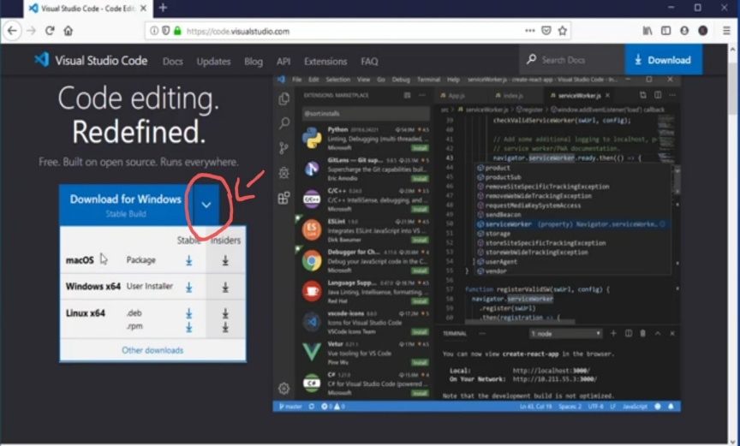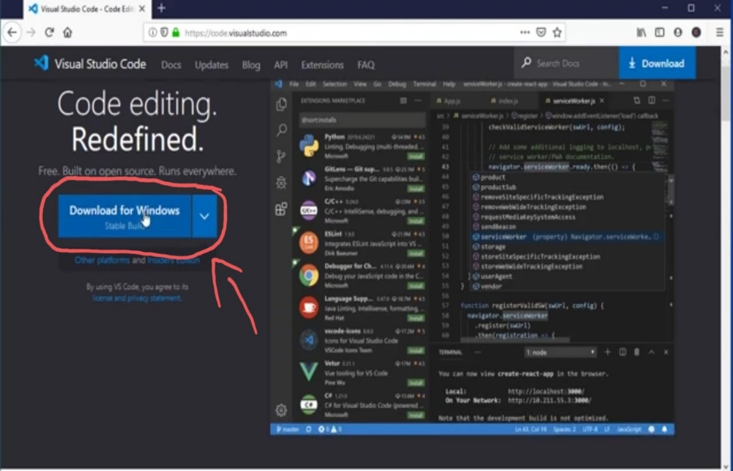Nos va aparecer en esta parte donde dice download for Windows para descargar el visual Studio Code

Presionamos en la flecha donde le indica para mostrarse que se puede descargar en otros sistemas operativos como lo muestra la imagen

# 

# Se puede mostrar en esta imagen que al darle click en el recuadro que se ve reflejado en la primer imagen nos lleva al punto donde se está haciendo la descarga

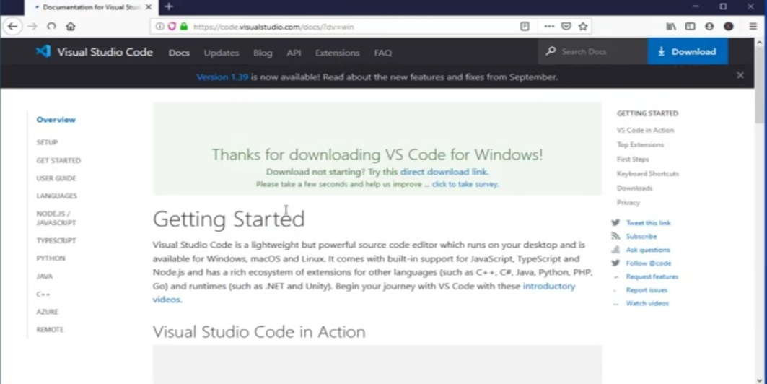

Al momento que el archivo se descarga completamente nos dirigimos a la carpeta de descargas donde allí encontraremos el archivo descargado le damos doble click y el se nos va abrir para realizar la instalación

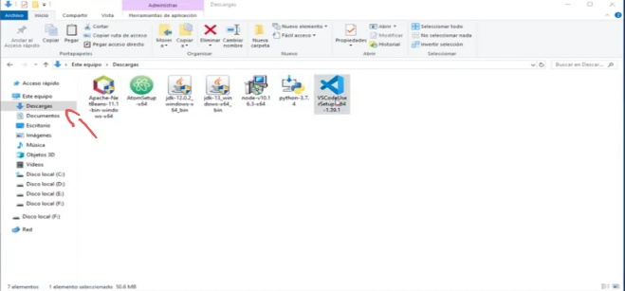

Se abrirá una ventana emergente sobre la aplicación, le damos click en aceptar todos los términos y proseguimos a darle click en siguiente

# La ruta la podemos cambiar sea en carpeta de descargas o en el escritorio y le damos en siguiente

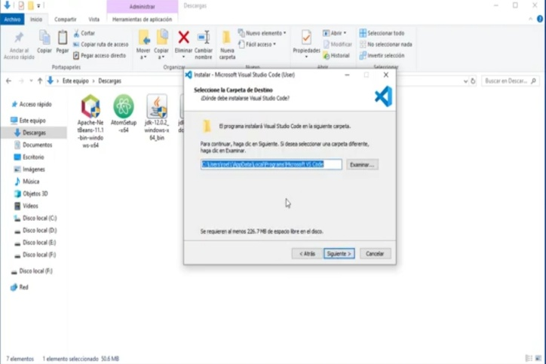

# 

# Marcamos donde dice marcar un icono de escritorio para que haya un acceso directo y le damos siguiente

# Le damos click en instalar y esperamos a que se instale

# 

# Instalación de postgres

# Nos dirigimos al siguiente link : <https://www.postgresql.org/>

# Proseguimos a darle click en download

# Se abre el contenido de descarga y le damos click en donde dice Windows, se puede ver que sirve para otros sistemas operativos

# Después de darle click en Windows le damos click en download the installer

# 

# Descargamos la versión 10.8

# 

# Esperamos a que se realice la descarga

# 

# Luego lo abrimos

# 

# Este es el instalador

# 

# Aquí le dice dónde lo va instalar y le damos en siguiente

# en la siguiente me dice cuáles programas voy a instalar, procedemos a instalar todos los programas y le damos siguiente

Acá nos pide que ingresemos una contraseña le damos siguiente, luego nos pide el puerto de nuestro servidor de la base de datos

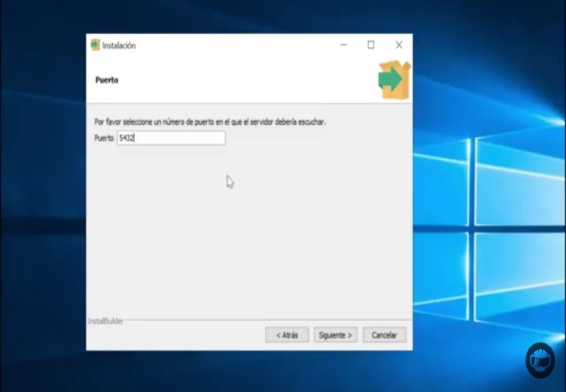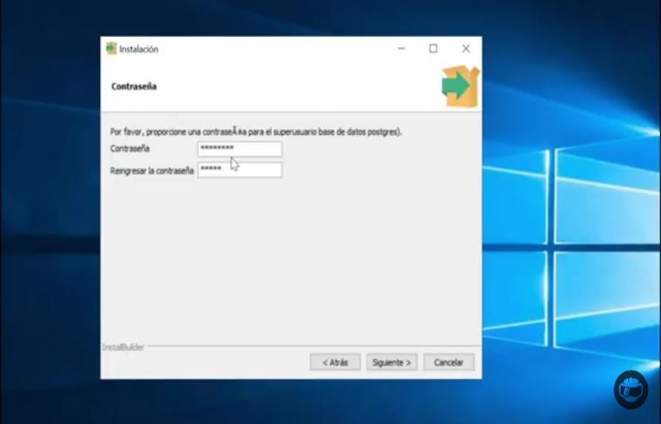

# Y luego procedemos a darle siguiente a las imágenes a continuación

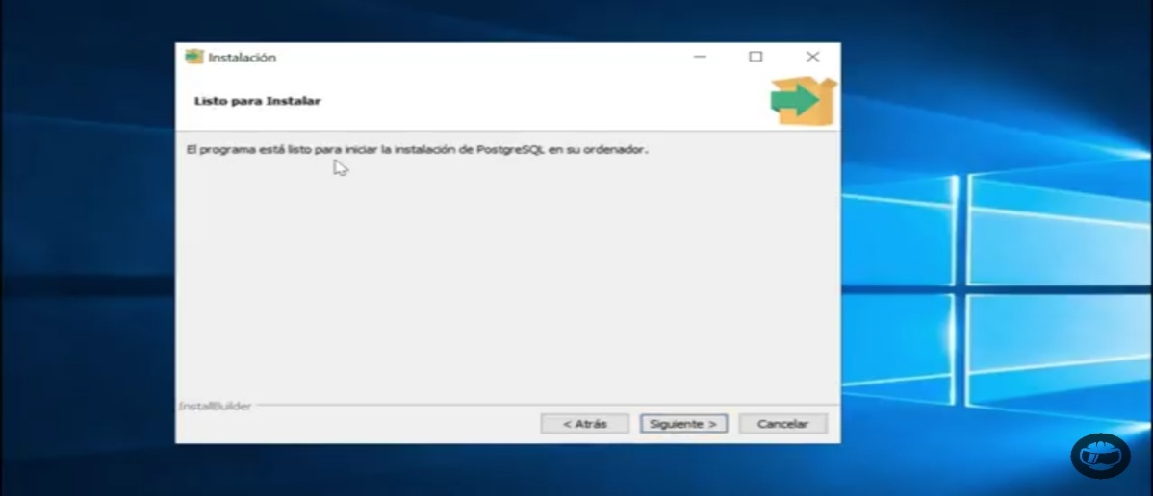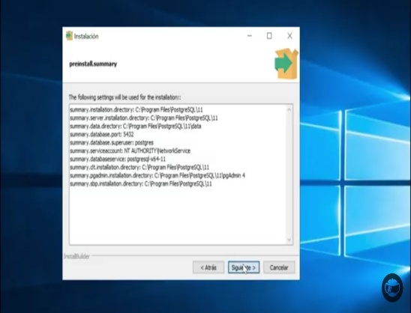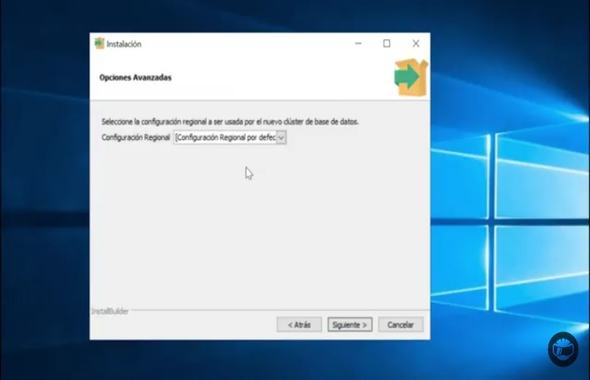

# Y por último damos click en el botón terminar y ya quedaría lista la instalación

Repositorio de Git para hacer el despliegue de la app

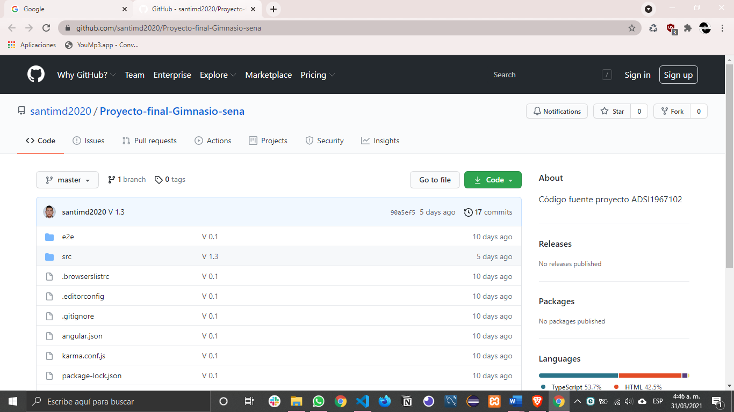

repositorios de la app por parte del backend

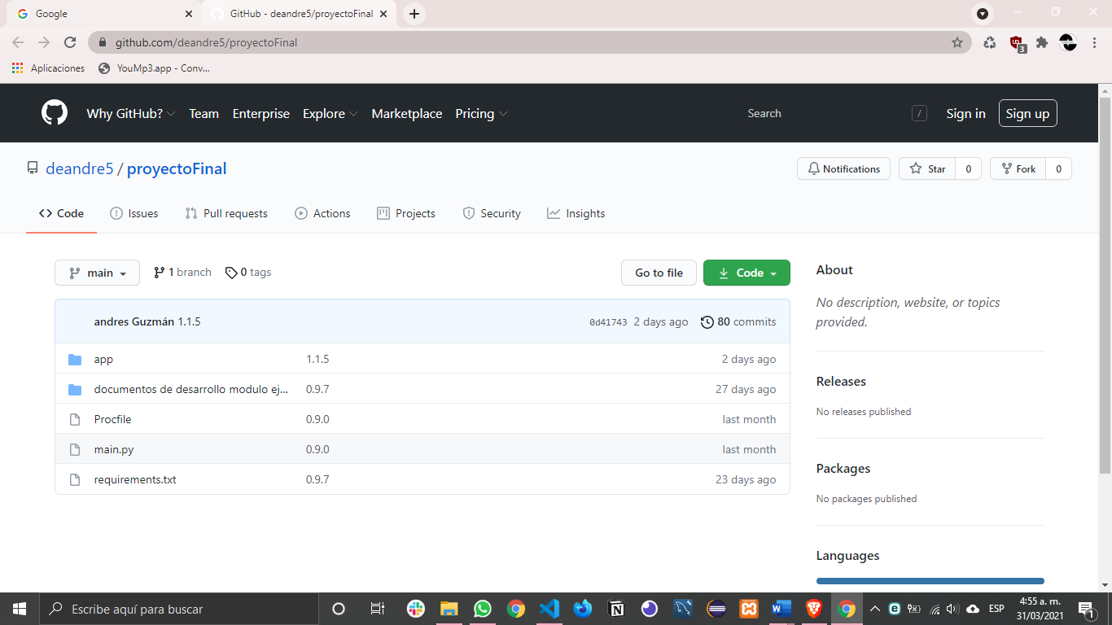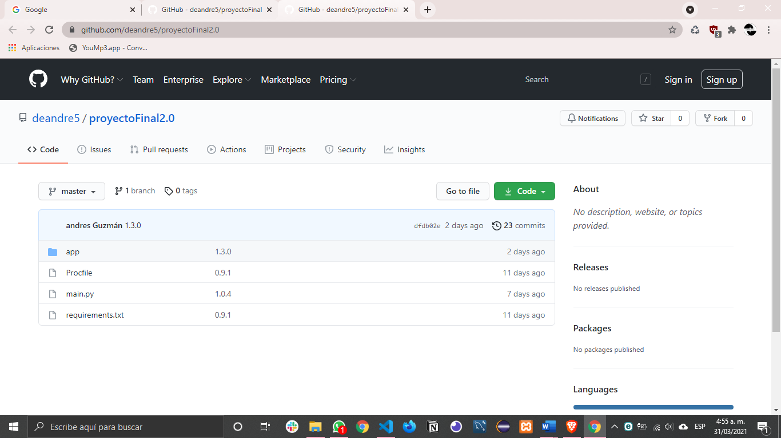

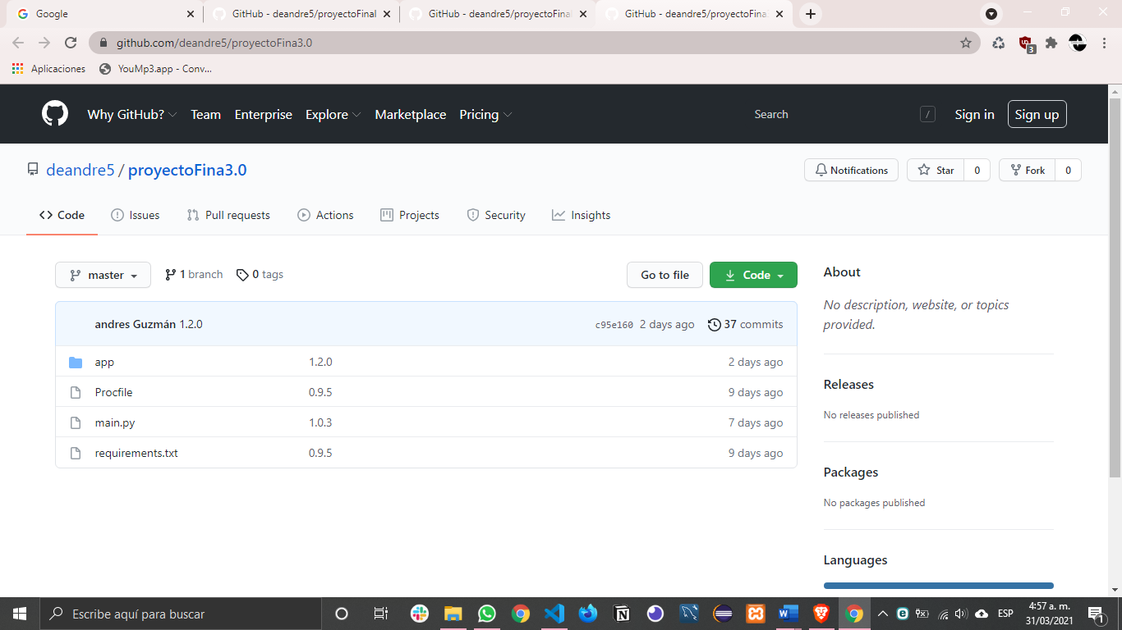

Se separan los diferentes back simulado lo que son microservicios que después se cargarán a heroku

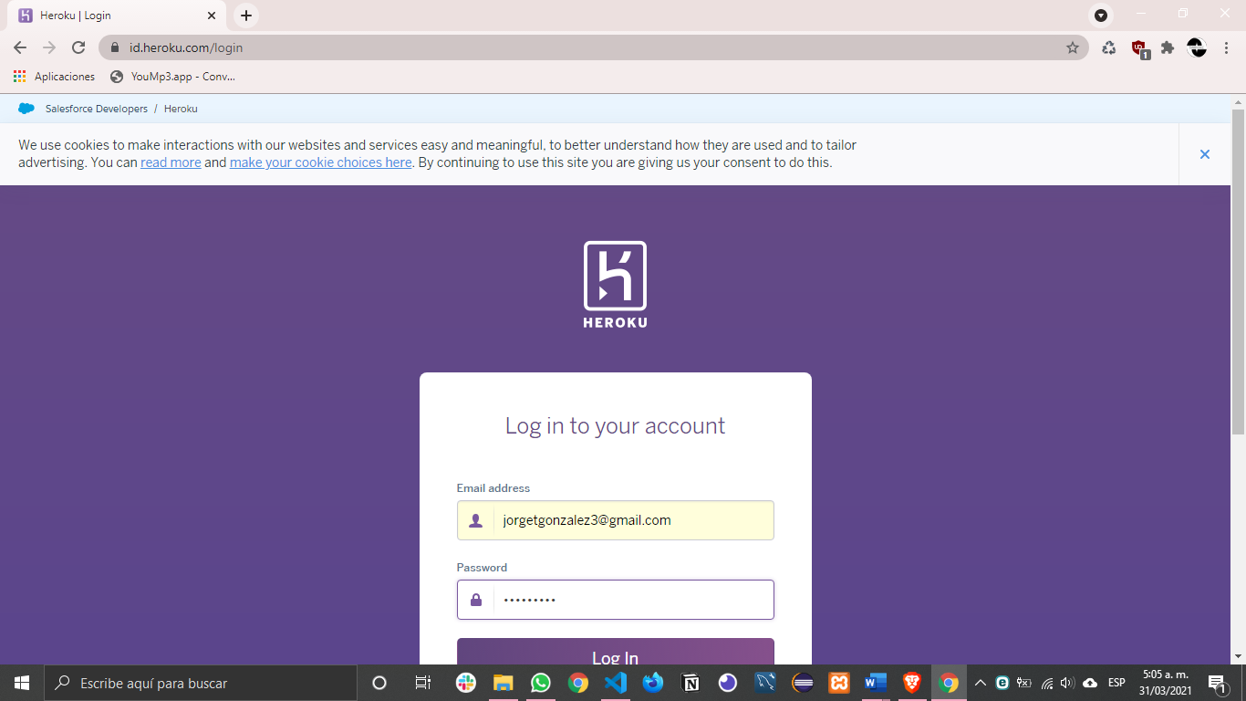

Luego de en entrar a heroku creamos nuestra app y se hace la conexión con los repositorios y ya heroku se encarga de darnos nuestro link

Pasos para hacer la descarga de python

Damos click en el siguiente link: <https://www.python.org/>

# Procedemos a descargar python en su versión más actual

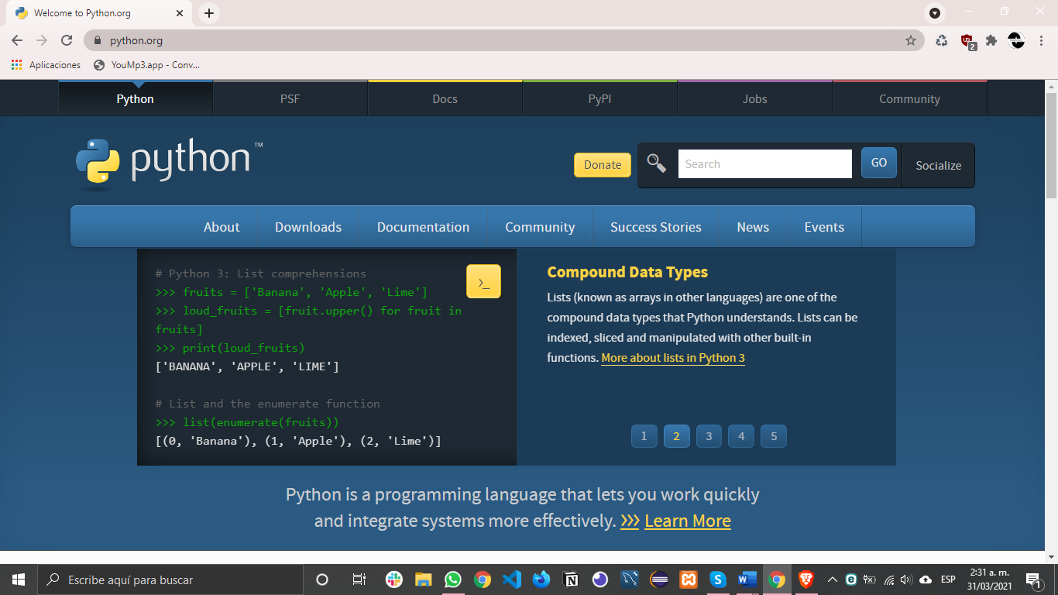

Procedemos a descargar el lenguaje

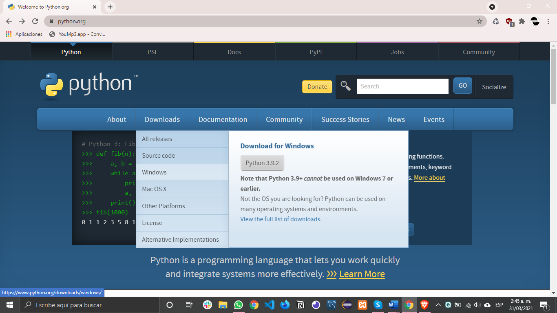

Seleccionamos nuestro sistema operativo

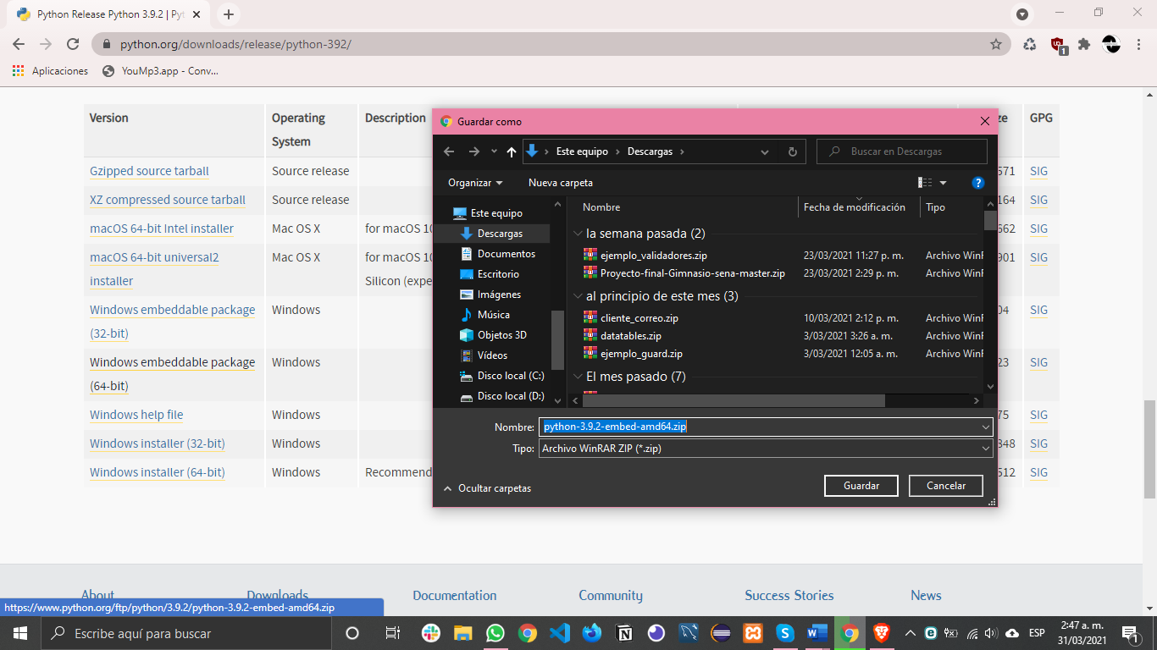

Seleccionamos la arquitectura de nuestro equipo y procedemos con la descarga

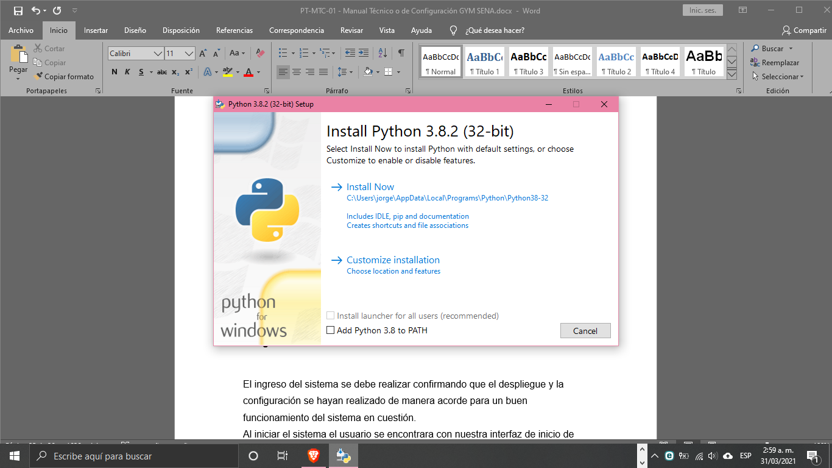

Finalmente se procede a instalación de lenguaje del servidor

# 8. Ingreso al Sistema

El ingreso del sistema se debe realizar confirmando que el despliegue y la configuración se hayan realizado de manera acorde para un buen funcionamiento del sistema en cuestión.  
Al iniciar el sistema el usuario se encontrara con nuestra interfaz de inicio de sesión donde deberá registrarse e ingresar el documento y una contraseña de seguridad para acceder a los permisos asignados según el tipo de usuario que ingrese definido por su documento de identificación.

Pasos:

1. debe estar registrado

2. Inicie sesión con el usuario asignado.

3. Ingrese el número de documento y la contraseña, y a continuación, pulse el botón de iniciar sesión, espere a que se verifiquen los datos ingresados (Este proceso no tarda en verificar los datos ingresados).

4. El sistema le otorgara los privilegios correspondientes al rol ingresado para la sesión.

5. A continuación se presentarán las interfaces con las cuales el usuario podrá interactuar según su función sea un guarda de seguridad, un instructor o un administrador.

6. Realice las acciones que amerite hacer, que el sistema se encargara de recuperar los datos solicitados y mostrarlos al usuario o indicarle un mensaje de error si llegado sea el caso no se encuentran los datos o se registran de forma errónea.

# 9. Otras Consideraciones

Anexos del software desplegado en heroku con sus credenciales de ingreso:

[https://gimnasiosenaquindio.herokuapp.com](https://gimnasiosenaquindio.herokuapp.com/)

aprendizusuario@hotmail.com

123456987